1. 开始
   1. 创建文件gulp执行sass编译（gulp）
      1. 全局安装gulp（pnm install --global gulp）
      2. 本地安装gulp （npm install --save-dev gulp）新建package.json文件（npm init）
      3. 创建gulpfile.js文件（必须在项目根目录下创建）

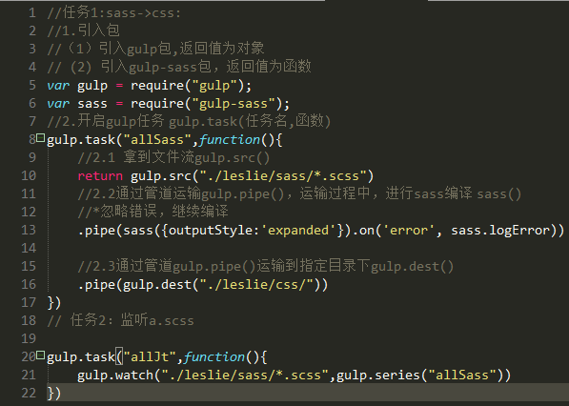

* + 1. 运行gulp（gulp 文件名）例如（gulp indexSass gulp indexJt）
  1. Git管理项目（cmd与source tree）
     1. 下载地址：[https://git-for-windows.github.io](https://git-for-windows.github.io/)
     2. 配置个人信息

git config --global user.name ”leslie”

git config --global user.email [“441520249@qq.com”](mailto:\“441520249@qq.com\”)

查看是否配置成功，用命名git config -l

* + 1. Git分：工作区（working directory）电脑目录。暂存区（stage）临时存储区域。版本库（repository）
       1. 查看仓库变跟git status
       2. 创建.gitignore文件过滤配置

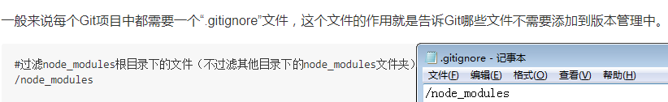

* + - 1. 添加所有修改到暂存区git add .
      2. 提交版本库git commit -m”备注”



* + - 1. 本地与远程连接
         1. 先本地后远程git remote add远程厂库名 远程仓库地址（git remote add origin git@github.com:xxx/view.git）测试：git remote -v 删除连接 git remote remove 远程仓库名
         2. 先远程后本地 git clone 远程仓库地址
      2. 上传git push origin master
      3. 下拉git pull origin master
      4. 下拉报历史错误fatal: refusing to merge unrelated histories

解决方法：git pull origin master --allow-unrelated-histories

* 1. 数据库Navicat（php+mySQL实现后台接口）
     1. Ajax异步请求数据
     2. 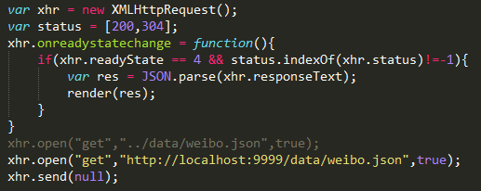
     3. 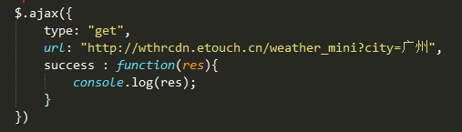

1. 静态
   1. 手指cursor:pointer;
   2. 截图ctrl+shift+i ctrl+shift+p 输入screen
   3. 控制 $(‘a’).on(‘click’,function(){return false;}) a标签不跳转

$(‘类名’).show()

$(‘*’).hover(function(){return false;})

1. 功能
   1. 轮播图
      1. 插件，增加个父元素设置宽高位置
   2. 滚回顶部
      1. 判断滚动条位置再出现点击按钮
      2. 点击按钮，每隔几秒获取页面当前滚动位置scrolly，对其自减，再利用scrollTo()滚到对应位置
      3. 时间开启定时器，记得每次开启定时器一定要清楚
      4. 运用函数防抖优化
   3. 放大镜
      1. 遮罩设置比例
      2. 设置大图片路径是小图片路径，大小是比例
      3. 设置遮罩与鼠标的位置关系
      4. 设置遮罩范围
   4. 登录页面——————————————————————
      1. 判断不为空
      2. 连接数据库判断是否已注册
      3. 判断注册的账号密码是否相同
      4. 免登陆
      5. 登录账号设置cookie
      6. 判断获取到该cookie顶部显示账号，否则隐藏
      7. 点击退出，清空该cookie
   5. 注册页面
      1. 正则判断是否手机号，连接数据库判断是否已注册
      2. 图片验证码插件